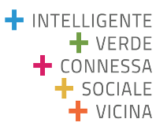
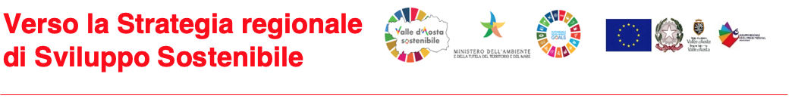

Forum regionale

6° Workshop con i Dirigenti Scolastici

Obiettivi incontro

- Presentare il percorso di consultazione multi-stakeholders verso la Strategia Regionale per lo Sviluppo Sostenibile,
- Divulgare concetti chiave e riferimenti all’Agenda 2030 ONU 17 Obiettivi di Sostenibilità/Global Goals.
- Presentare il Quadro Strategico per lo Sviluppo Sostenibile e i 5 macro-obiettivi prioritari e relativa programmazione regionale.
- Illustrare il posizionamento regionale con indicatori dedicati rispetto ai 17 Obiettivi di Sostenibilità con confronto regionale/nazionale.
- Presentare esempi di pratiche/interventi in applicazione dei 17 Goals Agenda 2030 a livello europeo, nazionale, regionale, locale.
- Consultare vari Stakeholders del territorio per raccogliere valutazioni e proposte per la Strategia regionale per lo Sviluppo Sostenibile Valle d’Aosta.

Programma incontro

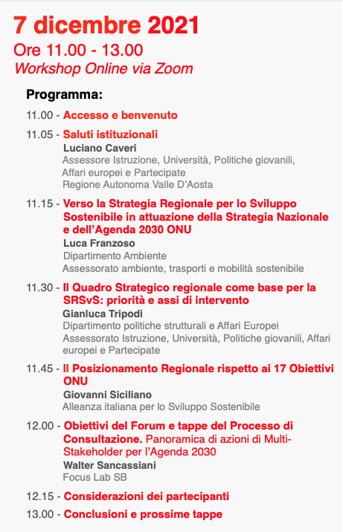

Partecipanti

Nome | Cognome | Organizzazione
Barbara | n.r. | n.r.
n.r. | n.r | Istituzione Scolastica M.I.Viglino Totale
G. | Perduto | n.r.
Giovanna | n.r. | n.r.
Lara | Arvat | n.r.
Emanuela | Bobbio | n.r.
Patrizia | Bongiovanni | Dirigente Scolastico
Luciano | Caveri | Assessore RAVA
Nicola | Cerise | Invallee
Sylvie | Chaussod | Studio Chaussod
Guido | Cossard | n.r.
Cristina | Del Favero | n.r.
Marina | Fey | Dirigente Sovraintendenza agli Studi
Luca | Franzoso | RAVA
Elena Maria | Grosso | n.r.
Francesca | Lo Baido | n.r.
Cristiana | Marchesini | n.r
Stefania | Nappo | n.r.
Isabella | Petroz | n.r.
Walter | Sancassiani | Focus-Lab
Giovanni | Siciliano | Asvis
Michele | Sigaudo | n.r.
Silvia | Simonini | Focus-Lab
Giovanni | Tripodi | Dirigente RAVA
Santa | Tutino | Dirigente RAVA
Gabriella | Vernetto | n.r.

Resoconto 3° Workshop con i Dirigenti Scolastici – 7 dicembre 2021
Il secondo workshop on-line svoltosi nell’ambito delle consultazioni previse dal percorso di elaborazione della Strategia regionale per lo Sviluppo Sostenibile ha coinvolto i Dirigenti Regionali della Regione Autonoma Valle d'Aosta.
Ha aperto il Workshop l’assessore Luciano Caveri del Dipartimento Affari Europei e Partecipate, che ha portato i saluti dell’amministrazione regionale e ha ricordato l’urgenza di ragionare sui temi dello sviluppo sostenibile nel contesto imposto dal cambiamento climatico che già impatta sul nostro stile di vita.
A seguire, Luca Franzoso, Coordinatore del Dipartimento Ambiente dell’Assessorato Ambiente, trasporto e mobilità sostenibile, ha presentato una panoramica delle priorità regionali e degli strumenti di policy che orientano e coordinano i lavori regionali verso la Strategia di Sviluppo Sostenibile. I contenuti definiti nella Strategia confluiranno con quanto già definito dal Quadro strategico di Sviluppo Sostenibile, allo scopo di indirizzare le azioni che la regione introdurrà da qui al 2030. I pilastri fondamentali sono quelli del Quadro Strategico, ovvero le cinque priorità per una Valle d’Aosta più intelligente, più verde, più sociale, più connessa e più vicina ai cittadini.
Gianluca Tripodi, dirigente della struttura Programmazione Fondo Sociale Europeo e gestione progetti cofinanziati in materia di istruzione, spiega che il Quadro Strategico è la principale novità del ciclo di programmazione 21-27 e ha l’obiettivo di armonizzare e rendere coerenti tra di loro gli interventi e gli investimenti previsti per il territorio regionale.
Giovanni Siciliano, di Alleanza italiana per lo Sviluppo Sostenibile (ASVIS), ha presentato il Posizionamento regionale rispetto ai 17 Obiettivi di Sostenibilià ONU, il set di indicatori compositi e specifici di riferimento per il confronto tra Regione Valle d’Aosta e l’Italia, soffermandosi sui punti di forza e di debolezza regionali rispetto ai 17 Obiettivi. In particolare, sono stati esposti i risultati inerenti ai Goal 4, “Istruzione di qualità”, ed il Goal 8, “Lavoro dignitoso e crescita economica”.
Walter Sancassiani di Focus-Lab, partner tecnico che coordina il Forum, ha esposto il percorso di consultazione che prevede 11 incontri online e sul territorio, con Sindaci, dirigenti pubblici, mondo imprese, associazioni del volontariato sociale, culturale, ambientale, agricolo e mondo Scuola.
Sono stati proposti diversi esempi di pratiche e progetti multisettoriali in ottica Agenda 2030 già in corso a livello europeo ed in altre regioni e realtà locali italiane e con alcuni esempi dal mondo Scuola.
Dopo le presentazioni, la parola è passata ai Dirigenti Scolastici, chiamati ad esprimere il proprio parere circa possibili buone pratiche in corso e azioni future da conseguire verso gli Obiettivi strategici regionali.
Marina Fey, dirigente della Sovraintendenza agli Studi, conferma il quadro emerso dal Posizionamento fatto da Asvis e sottolinea come alcuni dei parametri rilevati sul tasso di abbandono scolastico siano già all’attenzione del Dipartimento.
Fey sottolinea poi l’urgenza di strutturare un confronto non solo con i dirigenti scolastici, ma anche con le associazioni del Terzo Settore mediante una progettualità di sistema a medio-lungo termine.
Gabriella Vernetto, dirigente tecnico che si occupa di progetti europei, internazionalizzazione e educazione civica, aggiunge che la regione si sta muovendo verso il Goal 4 per un’”Istruzione di qualità” mediante l’utilizzo di Erasmus+ ed azioni sinergiche di cooperazione con altri enti ed organismi, volte a migliorare la qualità dell’offerta formativa e sperimentare con mano il significato di cittadinanza globale.
A seguire, Emanuela Bobbio porta l’esempio di alcune buone pratiche in corso volte ad evitare l’isolamento adolescenziale, una criticità già al centro di diverse iniziative locali, sulle quali, però, occorre investire massicciamente con azioni estese e coordinate.
Ulteriori esempi di buone pratiche esistenti arrivano dall’Istituzione Scolastica Valdigne Mont-Blanc, che offre diverse attività con l’obiettivo di creare ulteriori stimoli per gli alunni che hanno perso la motivazione scolastica, e da Cristiana Marchesini, dirigente scolastica presso l’istituto Emile Lexert di Aosta.
Alla luce di quanto emerso, Patrizia Bongiovanni, dirigente di un ITP ed un Liceo, propone una riflessione sulla necessità di ripensare l’orientamento offerto ai ragazzi presso le Scuole Medie in quanto troppi ragazzi trovano difficoltà nel passaggio dalle Scuole medie alle Scuole Superiori.
Bongiovanni pone l’accento sull’urgenza di coinvolgere le famiglie nella fase di orientamento allo scopo di incoraggiare scelte scolastiche più consapevoli e sostenibili per i ragazzi. Questo contributo ha suscitato un’ampia approvazione tra i partecipanti, tra i quali Marina Fey, Guido Cossard, Emanuela Bobbio e la direzione dell’Istituto M.I.Viglino.
A questo proposito, Tripodi ha spiegato che la progettazione regionale intende integrare azioni verticali, orizzontali e trasversali, allo scopo di rafforzare una governance capace di ottenere risultati tangibili e promuovere azioni abilitanti che permettano di intercettare le diverse criticità territoriali.
In particolare, quindi, il target della famiglia è uno degli ambiti in cui si vuole intervenire. Ad esempio, spiega Tripodi, il progetto Primot ha già avviato azioni strategiche in questa direzione.
In conclusione, Marina Fey rilancia l’importanza di instaurare un lavoro di rete con gli altri dipartimenti, in quanto le complessità del mondo scolastico riguardano inevitabilmente la “cultura del lavoro”.
Si dovrebbe soprattutto valorizzare il segmento dell’istruzione tecnica e professionale.
Per fare ciò, è necessario che si rafforzi l’accompagnamento offerto ai ragazzi e alle loro famiglie nel momento dell’orientamento. Fey conferma inoltre che il progetto Primot non è solo un’iniziativa culturale teatrale ma ha anche un valore specifico legato al consiglio orientativo che propone e al rapporto con le famiglie anche se può essere ripensato e migliorato.

È dunque importante unire risorse economiche ed umane allo scopo di strutturare un’offerta orientativa più coordinata e sistemica, in quanto le criticità che i giovani si trovano ad affrontare non si limitano al mondo della scuola. In definitiva, emerge la necessità di un coordinamento più ampio, che coinvolga vari soggetti e dimensioni, a partire dalle famiglie, e di cui la scuola rappresenta solo una bolla.

Per informazioni di dettaglio:
www.svilupposostenibile.vda.it/home - email: info@svilupposostenibile.vda.it/home.
Vetrina “Buone pratiche in linea con i Goals/ La tua storia”:
https://svilupposostenibile.vda.it/storie/la-tua-storia
Proponi le tue idee:
https://svilupposostenibile.vda.it/proponi-idee/proponi-idee

